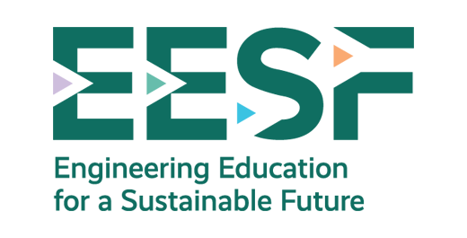
2021-2023
Document Name
By
Partner Name

01 | M4 CO3 A2 R11 T5

Revitalizar Kerkrade. Adoptar la circularidad. Países Bajos.

En Europa, las zonas urbanas se están reduciendo a medida que la población se desplaza a ciudades más grandes. Los edificios existentes ya no satisfacen las demandas actuales de comodidad y eficiencia, y el entorno urbano carece de atractivo y oportunidades para los jóvenes. Es el caso de Kerkrade, en los Países Bajos, una ciudad de tamaño mediano. Con una población de 45.000 habitantes, Kerkrade quedó dividida en dos por la frontera entre Alemania y los Países Bajos tras la Segunda Guerra Mundial. Kerkrade, una de las ciudades mineras de carbón más antiguas de Europa, fue un importante centro minero desde 1113 hasta principios de la década de 1970, cuando se cerraron las minas.
El proyecto urbano de innovación tiene como objetivo reutilizar circularmente los valores dentro del área del proyecto, tanto sociales como materiales. Esto incluye el 100% de reciclaje y reutilización de materiales de demolición. Los antiguos habitantes serán invitados a regresar al área, fomentando un sentido de comunidad y continuidad. Para crear un entorno urbano más atractivo, el proyecto introducirá nuevos servicios e instalaciones de economía colaborativa, como una plataforma de movilidad compartida y un centro de servicios sociales. Estas adiciones mejorarán el atractivo y la funcionalidad del área. Además, el proyecto implementará prácticas innovadoras de circularidad del agua para garantizar el uso y la gestión sostenibles del agua dentro del área. Al impulsar la economía local y crear un entorno urbano deseable y de alta calidad, el proyecto tiene como objetivo revitalizar el área y hacerla más atractiva para los residentes, especialmente los jóvenes. Este estudio de caso destaca el enfoque integral adoptado para abordar los desafíos de la reducción de las áreas urbanas, enfatizando la importancia de la circularidad, la participación comunitaria y el desarrollo urbano sostenible.

Fuente: Proyecto EESF, basado en Super Circular Estate - First Circular Social Housing Estate for 100% Material and Social Circularity | UIA - Urban Innovative Actions

El apoyo de la Comisión Europea a la producción de esta publicación no constituye una aprobación de su contenido, que refleja únicamente las opiniones de los autores, y la Comisión no se hace responsable del uso que pueda hacerse de la información contenida en ella.

